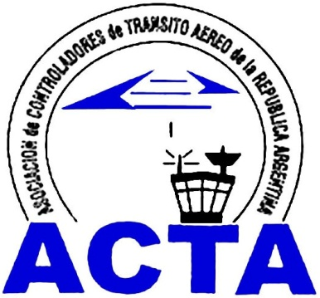

Hacia la Aviación Civil, JUNTOS.

INFO ACTA (07/09)

La Comisión de Militares de nuestra Asociación Profesional en dialogo con autoridades de la ANAC, pudo consensuar que a todos aquellos colegas militares que decidan traspasarse a la nueva administración se les reconocerá la antigüedad del CRA a todos los efectos legales (concurso, remuneración, etc.). Siendo esto un logro que garantiza la estabilidad laboral e igualdad de oportunidades entre todos los controladores de nuestro país.

Aquellos colegas que quieran participar de la Comisión de Militares o tengan dudas sobre su futuro pueden contactarse al e-mail: comisionmilitares@actara.org.ar.

A.C.T.A. sigue trabajando para el futuro de TODOS los Controladores de Transito Aéreo de Argentina.

COMISION DIRECTIVA A.C.T.A.

ACTA representa a los Controladores de Tránsito Aéreo en la República Argentina siendo miembro permanente de la IFATCA. www.actara.org.ar

